Санкт-Петербургский государственный университет

КОМАЗЕЦ Сергей

Выпускная квалификационная работа

Голоценовое и позднеледниковое озерное осадконакопление в центральной
части Карельского перешейка на примере озера Красного

Уровень образования: магистратура
Направление: 05.04.02 «География»
Основная образовательная программа ВМ.5778 «Структура, динамика и охрана ландшафтов»

Научный руководитель:
доцент кафедры геоморфологии, к.г.н.
Федоров Григорий Борисович

Рецензент:
старший научный сотрудник, Отдел
географии полярных стран, ФГБУ
«Арктический и антарктический
нучно-исследовательский институт»
Анисимов Михаил Александрович

Санкт-Петербург
2023

СОДЕРЖАНИЕ

ВВЕДЕНИЕ 3
1. ПОЗДНЕЧЕТВЕРТИЧНАЯ ГЕОЛОГИЧЕСКАЯ ИСТОРИЯ И ДЕГЛЯЦИАЦИЯ КАРЕЛЬСКОГО ПЕРЕШЕЙКА 5
2. ИСТОРИЯ ИССЛЕДОВАНИЯ ОЗЕРА КРАСНОГО 10
3. ГЕОГРАФИЧЕСКОЕ ПОЛОЖЕНИЕ И ФИЗИКО-ГЕОГРАФИЧЕСКИЕ ХАРАКТЕРИСТИКИ ОЗЕРА КРАСНОГО 13
3.1. Географическое положение озера Красного 13
3.2.Физико-географические характеристики озера Красного 14
3.2.1. Морфология и гидрология 14
3.2.2. Флористические и фаунистические характеристики памятника природы «Озеро Красное» 16
4. МАТЕРИАЛЫ И МЕТОДИЧЕСКИЕ АСПЕКТЫ ИССЛЕДОВАНИЯ 19
4.1. Сканирование керна 19
4.2. Литостратиграфический метод 20
4.3. Магнитная восприимчивость 21
4.4. Рентгенофлуоресцентный анализ 21
4.5. Статитичекая оброботка и графическое представление результатов 22
5. РЕЗУЛЬТАТЫ 23
5.1. Литостратиграфическое строение осадков 23
5.2. Физические характеристики отложений 24
5.3. Анализ геохимических свойств осадков 25
6. ОСНОВНЫЕ ЭТАПЫ И УСЛОВИЯ ОЗЕРНОГО ОСАДКОНАКОПЛЕНИЯ 32
ЗАКЛЮЧЕНИЕ 37
СПИСОК ЛИТЕРАТУРЫ 38

ВВЕДЕНИЕ

Актуальность темы. Территория Северо-Запада Европейской России и Карельский перешеек, в частности, представляют весма интересный район для исследований палеогеографических характеристик природной среды. Это в первую очередь относится к процессам покровного олединения, дегляциации, формированию палеоводоемов и к их развитию и возникновению современной гидрологической сети. Все процессы были обусловлены колебанием климата что соответствено отражалось и на изменения в экосистемах и в целом на ландшафты. Изучение позднечетвертичного периода развития Земли дает возможность отслеживать за трендами изменчивости компонентов природной среды. Это дополнить уже существующие знания и может дать хорошие направления в прогнозе будущих событий связаних с развитием климата и последствиям таких происшествий.
Карельский перешейк в четвертичном периоде испытывал очень динамичные природные события. Его географическое положение между двумя крупных гидрологических объектами усиливает научный интерес к его исследованию. Уже 70 лет озеро Красное служит объектом изучения для гидрологов, биологов, химиков, ихтиологов, геологов, гидрофизиков, экологов и географов. Внимательно проводится мониторинг озера с акцентом на наблюденем режима озера и жизнью его обитателей. Интерес биологов и экологов к озеру и их исследования привели включению озера в список охраняемых памятников природы Ленинградской области. Кроме того, интерес к получению интегральных знании о географической и геологической эволюции этой территории до сих пор остается актуальный для геологических, гидрологических и палеогеографических исследований.
Донные отложения озер представляют собой одну из важнейших компонентов озерной экосистемы и являются носителем наиболее полной информации об истории развития водоемов. Они содержат в себе длинную летопись важнейших процессов – продукционно-биологических и физико-химических, которые происходили на протяжении всей истории озера (Калесник, 1967). Сформированные за длительное время донные отложения являются надежным источником информации о различных событиях прошлого и настоящего. Изменения климата, катастрофические геологические явления, влияние человека на окружающую среду слой за слоем фиксируются в кернах и колонках озерных осадков. Кроме научного интереса, донные отложения имеют большое практическое значение как источники ценного сырья, используемого в народном хозяйстве (Шелехова и др., 2020).
Изучение донных отложений озер Карельского перешейка с точки зрения реконструкции истории озер начались с 60-х годов ХХ века (Суббето, 2009). Фокус трудов был на палеоклиматическим вопросам, а палеолимнологические реконструкции были ограничены несовершенством многих используемых методов. Развитие оборудования и научных методов позволило изучать донные осадки на более надежном уровне.
Объектом исследования являются донные отложения озера Красного (Приозерский район Ленинградской области).
Предметом исследования является обстановка озерного осадконакопления которая интерпретируется опираясь на изменчивость геофизических и геохимических параметров природной среды.
Целью данной диссертации является реконструкция палеогеографической обстановки озерного осадконакопления в центральной части Карельского перешейка на основе изучения геохимических и геофизических данных анализа керна.
Задачи исследования. Основная задача диссертации заключается в анализе и интерпретации полученных результатов исследования. Конкретные задачи исследования которые выполнялись в работе:
- литостратиграфическое описание колонки, графическое представление литологического строения осадков и их анализ
- анализ физических свойств отложений (магнитная восприимчивость) и геохимический анализ (на основе результатов рентгено-флуоресцентного анализа элементного состава осадочных пород)
- интерпретация результатов с целью освещения вопросов палеоклиматологии и палеоседиментологии
Научная новизна заключается в применению усовершенствованных методов изучений донных осадков. Предыдущие исследования отложения озера Красного опирались на конвенциональние методы палеогеографических реконструкции. Данная работа впервые использовала данные высокоточных геофизических и геохимических измерений.

1. ПОЗДНЕЧЕТВЕРТИЧНАЯ ГЕОЛОГИЧЕСКАЯ ИСТОРИЯ И ДЕГЛЯЦИАЦИЯ КАРЕЛЬСКОГО ПЕРЕШЕЙКА
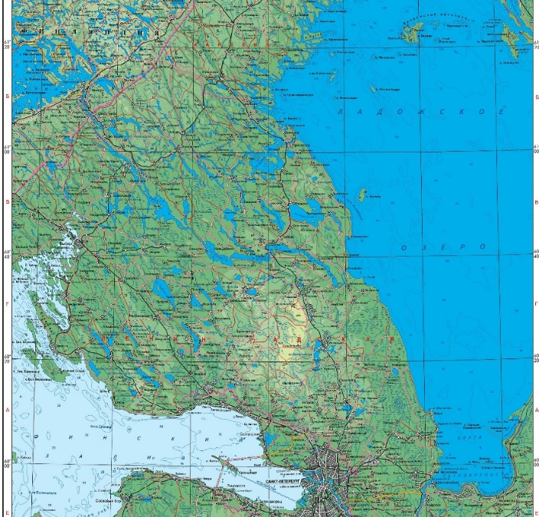
Карельский перешеек представляет собой территорию между Балтийским морем на западе и Ладожским озером на востоке. Площадь перешейка занимает около 15 000 км². С севера на юг протяженность территории – 150-180 км, с запада на восток – 55-110 км. Преобладают гляциальные формы рельефa текие как моренные гряды, озы, сельги и камы. Средняя высота до 50 м, наибольшая – 203 м (Лемболовская возвышенность). Вдоль побережья залива тянутся гряды дюн и холмов (высота до 40 м). Самая крупная река Карельского перешейка Вуокса. Местами разливается большим озером. На перешейке насчитывается около 700 озер. Приозерье за красоту называют жемчужиной Ленинградской области. Это жемчужины озер из ожерелья Вуоксы, холмистый рельеф, острова и полуострова, просторы с заливными лугами и, главное, Ладога – давшая району название (Ростова, 2019). Много живописных озёр (Отрадное, Вуокса, Щучье, Большое Симагинское и др.), соединённых между собой короткими протоками (https://bigenc.ru/c/karel-skii-peresheek-7b6a2f). Перешеек находится в зоне бореальных лесов с преобладанием хвойных (ель, сосна) и мелколиственные древесных пород (береза, осина).

Рисунок 1. Топографическая карта Карельского перешейка
Источник: https://geographyofrussia.com/wp-content/uploads/2014/12/138-139.jpg

В административном отношении южная часть Карельского перешейка входит в состав города Санкт-Петербурга (Выборгский, Приморский, Калининский, Красногвардейский, Невский и Курортный районы), а три района (Приозерский, Выборгский и Всеволожский) - в состав Ленинградской области, а также крошечная юго-западная часть Республики Карелия (в Хийтоле Лахденпохского района).
Рядом с тектоническими движениями, существеную роль на формирование современных черт рельефа Карельского перешейка сыграло последнее олединение т.е. ледники, продвигавшиеся в четвертичное время через Карельский перешеек и Приладожье несколько раз. Формы рельефа полученные в результате процесса ледникового выпахивания встречаются в зоне сложенных кристаллическими породами которые оказывали наибольшее сопротивление. Помимо выпахивания, происходило также накопление ледниковых отложений (Сакса, 2006).
Особенно яркие следы оставило последнее валдайское оледенение, во время которого Скандинавский ледниковый щит достиг около 25 000 л.н. Валдайской возвышенности. Его отступление началось ок. 18 000–17 000 л.н. Примерно 13 000 л.н. край ледника достиг северной части Приладожья. У его границы талые воды образовали пресноводный бассейн, Балтийского ледникового озера (13 000–11 590 л.н.), берег которого фиксируется на Карельском перешейке на высотах до 90–97 м от уровня моря.
По существующим представлениям последнее сокращение Балтийского ледникового щита происходило неравномерно, как и последовавшее изостатическое поднятие территории. Примерно 11 590 л.н. в связи с потеплением началось быстрое отступление ледника и распад ледниковой лопасти что привело к освобождени проливов в районе Средней Швеции. Исчезновением порога, который отделял водоемы, произашло падение уровня Балтийского ледникового озера почти на 30 м и стал равен существовавшему тогда уровню Мирового океана. Соленые воды проникли в Балтийскую котловину, образовав так называемое Иольдиевое море, которое получило название по имени моллюска Ioldia arctica и просуществовало в периоде 11 590–10 700 л.н. Следи его берегов на территории Северного Приладожья наблюдаются на максимальной высоте 50–60 м над уровнем моря. Снижение уровня Балтийского ледникового озера сопровождалось сильными процессами денудации и размыва в результате чего в разрезах донных отложений большенства озер северной части Карельского перешейка наблюдаются песчаный прослой на контакте глин и вышележащих илов или резка граница между ними, свидетельстующие о перерыве в процессе седиментации (Суббето, 2007).
После отступления ледника и снижения уровня воды Балтийского ледникового озера значительная часть Карельского перешейка стала сушей, представленной открывшейся в зоне кристаллических пород скальной поверхностью и оставленными ледником моренами и грядами, а также песчанистыми и глинистыми отложениями. Активно происходившая речная эрозия и процессы заболачивания продолжали формирование рельефа (Сакса, 2006).

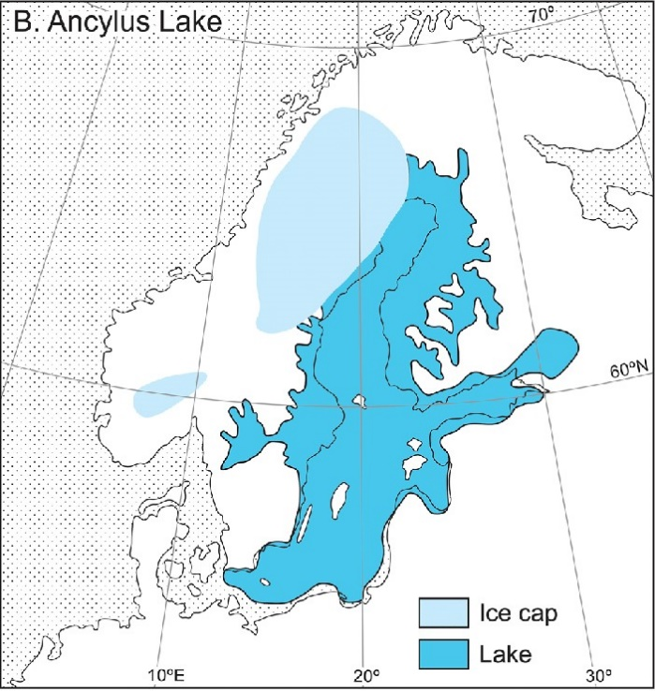
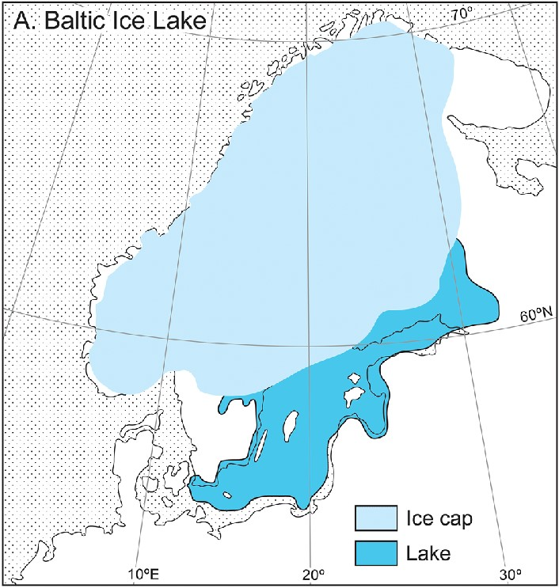

Рисунок 2. Схема раположения Балтийского ледникового озера и Анцилового озера Источник: https://www.researchgate.net/figure/A-Baltic-Ice-Lake-and-B-Ancylus-Lake-in-present-day-Fenno-Scandinavia_fig5_328314252

Отступление ледника привело к началу достаточно быстрого подъема земной коры, придавленной и прогнутой в период оледенения гигантской массой льда. Соединявший Иольдиевое море с океаном Среднешведский пролив вследствие этого мелел и сужался, пока около 10 700–10 500 л.н. бассейны Балтийского моря и Ладожского озера не утратили связь с океаном, став пресноводным Анциловым озером (10 700–9 500 л.н.). Максимальная высота берега в северной части современного Ладожского озера достигала 30 м, на Карельском перешейке – 10 (Зеленогорск) – 30 м (Выборг). Уровень воды в Анциловом озере, неуклонно поднимаясь, превысил существовавший в районе Датских проливов порог, после чего около 10 100 л.н. начался его быстрый спад. Поднятие порога стока Ладожского озера в районе Хейнйоки и поступление вод Онежского озера через возникшую более 10 000 л.н. р. Свирь означали начало самостоятельного развития Ладожского озера. Берега времени трансгрессии Анцилового озера хорошо прослеживаются на Карельском перешейке в виде высоких почти отвесных уступов по берегу Финского залива. Продолжавшееся таяние ледников настолько подняло уровень воды в Мировом океане, что соленая вода из него вновь около 9 500 л.н. проникла в котловину Балтийского моря. В его истории начался этап т.н. Литоринового моря.
На Карельском перешейке об этом этапе развития Балтики (9 500 – ок. 2 500 л.н.) напоминают высокие береговые террасы на некотором удалении от берега Финского залива. С течением времени, ок. 6 000 л.н. поднятие земной коры остановило подъем уровня Балтийского моря, после чего он стал падать, приближаясь к современному. Максимум уровня воды на этапе Литоринового моря превышал современный в районе Санкт-Петербурга на 5–6 м, на Карельском перешейке в районе Зеленогорска – на 10, Выборга – на 18–20 м. Выборгский залив был значительно шире и врезался в глубь территории Карельского перешейка. В районе Хейнйокского порога стока воды Ладожского озера в Выборгский залив уровень Литоринового моря превышал скалу Ветокаллио на 1–2 м, однако напор воды шел со стороны пресноводной Ладоги, уровень воды в которой (20,5 м над ур. м.) был на несколько метров выше, чем в Литориновом море. Таким образом, еще в эпоху каменного века Ладожское озеро имело прямое сообщение с Балтийским морем через Хейнйокский пролив (Сакса, 2006).
Гляциоизостатическое поднятие территории и связанные с ним изменения береговой линии Ладожского озера и Финского залива стали основными образующими ландшафт факторами в послеледниковый период. В настоящее время подъем суши в районе Выборгского залива составляет 2/2,5 мм в год. В силу этого обстоятельства еще одним фактором ландшафтных изменений на Карельском перешейке и в Северо-западном Приладожье является вызванный неравномерным подъемом земной поверхности ее наклон в юго-восточном направлении. Во время максимума последнего оледенения 20 000–18 000 л.н. уровень Мирового океана был на 120–140 м ниже современного. По окончании ледникового периода около 11 500 л.н. на этапе Иольдиевого моря эта разница составляла 40–50 м. В настоящее время на Карельском перешейке уровень воды Иольдиевого моря соответствует отметке около 40 см выше уровня моря. Поверхность суши, следовательно, за 11 500 лет поднялась на 80–90 м. Это означает, что подъем земной коры в первые тысячелетия после отступления ледника происходил значительно быстрее, чем в настоящее время. Отвечающий современному уровень Мирового океана был достигнут около 7 000 л.н. Нынешняя стадия эволюции Балтийского моря, продолжающаяся уже более двух с половиной тысячелетий, именуется Миа (по имени песчаной раковины Mia arenaria).
С возникновением Хейнйокского порога (Ветокаллио) на Карельском перешейке около 9 800–9 700 л.н. и уменьшением уровня воды во всем бассейне Балтийского моря образовалось Ладожское озеро. Это соответствует заключительном этапе существования Анцилового озера. Впоследствии на протяжении тысячелетий уровень воды в северной части Ладоги и в р. Вуоксе оставался приблизительно на отметке 20–21 м над уровнем моря. В южной части Ладожского озера, где подъем земной коры происходил медленнее, вода поднялась до 16–17 м. Причиной трансгрессии озера явилось неравномерное поднятие поверхности земли, усилившееся примерно 5 700 л.н. Ускорение подъема совпало с прорывом вод р. Саймы в Ладожское озеро и рождением Вуоксы более 5 000 л.н. (3 700 лет до н.э.). Поскольку поверхность земли в районе Хейнйокского порога стока поднималась быстрее относительно южных частей Ладоги, вся масса проходящей по вновь образовавшемуся руслу Вуоксы воды хлынула в Ладожское озеро в обход порога Ветокаллио. Уровень озера резко поднялся, достигнув в южной части 16–17 м. Порог стока сместился с северо-западной части озера в юго-западную. Он был прорван около 3 300 л.н. (1 350 лет до н.э.) с образованием р. Невы. Основной сток ладожской воды проходил уже не через порог Хейнйоки в Выборгский залив, а через Неву в Финский залив (Сакса, 2006). После возникновения Невы ландшафтная ситуация на Карельском перешейке приобрела в основном современные очертания. На месте залива Ладоги возникли озера Вуокса и Суходольское (Суванто).

2. ИСТОРИЯ ИССЛЕДОВАНИЯ ОЗЕРА КРАСНОГО
Озеро Красное уже несколько десятилетий является объектом мониторинга Института озероведения РАН. Научно-экспериментальная Лимнологическая станция на озере Красном основана в 1949 г. Лимнологическая станция используется для проведения экспериментальных и региональных экспедиционных исследований. С 1964 года там проводятся систематические комплексные лимнологические исследования и экспериментальные работы по изучению внутриводоемных процессов, а также энерго-массообмена в системе «водосбор-озеро» (http://limno.org.ru/about_inst/structure/branch/).
Сотрудники Института проводят комплексные исследования водоёма, составной частью которых являются гидроботанические работы. Начало им в 1949-1952 гг. положила В.М. Катанская (1954, 1960). Она же проводила изучение зарастания литорали озера в 1963-1966 и в 1984-1985 годах (Катанская, 1968, 1971, 1988). В 1973 г. высшая водная растительность была в сфере внимания П.И. Бурдыко (1976), в 1977-1979 гг. – А.В. Сулялиной. С 1991 по 2000 г. изучение макрофитов проводила И.А. Денисова, а с 2005 г они осуществляются А.Г. Русановым (2008). Отдельные краткосрочные наблюдения выполнены И.М. Распоповым (Распопов, Русанов, 2010). Биологической продуктивностью озера занималась группа авторов с публикацией из 1976 (Мокиевский К.А., Степанова В. Н., Кузьменко Л.Г. и др), процессам эвтрофирофикации на основе многолетних наблюдений на озере Красном И. Тихомиров, Ф.Ф. Воронцов, Н. К. Воронцова, анализом мониторинга изменения биологических сообществ А.Ф. Алимов (2017).
Подробное исследование дна озера и геоакустическое зондирование проводились в 1964 году (Абрамова и др.). Это была попытка получить точние сведения о озерной котловине применением геофизических и геологических методов. Еще до этого было произведено пробуривание скважин дна и берега озера. Полученные отложения потом подвергались пылцевом и диатомовом анализе. Результаты зондирования раскрыли природу рельефа дна водоема, характер залегания осадков, их свойства, мощность и другие показатели. Благодаря полученным данным выяснилось что позднеледниковые и голоценовые отложения имеют большую мощность, что было довольно неожиданно, поскольку раньше считалось что моренные отложения залегают близко поверхности и учитавая харектер отложений береговой линии к которой примыкают такие осадки. Статья уточнила как происходило изменение уровня воды в озере и гидрологические взаимоотношения с Ладожским озером. После дегляциации не месте озера существовала глубокая котловина в дне ледникового озера, скорее всего занятая первоначально глыбой мертвого льда. В пределах юго-восточной части современного озера и при впадении р. Страница происходило интенсивное накопление ленточных суглинков. После регресии Балтийского ледникого озера и формирования самостального Ладожского озера, в пребореале, на месте озера существовал глубокий залив Ладожского озера. По ходе трансгресии уровень воды постепенно поднимался. В голоцене интенсивное осадконакопление было замечено в центральной котоловине озера в которой, по данным исследования, осадки достигали мощность более 23 метра. С окончанием ладожской трансгресии озеро получило современные очертания с значительно нижой интенсивностью осадконакопления.
Как указывает Суббето (2009) интерес к исследованию донных осадков озер Карельского перешейка, в целях изучения состояния палеосреды данной территории, возник в 60-х годов прошлого века. Тогда акцент был на вопросах реконструкции палеоклимата и в первую очередь использовались методы датирования. Первоначальные попытки палеореконструкции, прежде всего палеоклимата, стратиграфических отношений и условий осадконакопления озера Красного представляют труды основывавшийся на биостратиграфических методов в палеогеографии. В первую очередь были использованы методы спорово-пылцевого анализа и диатомового анализов.
Споро-пылцевым исследованием осадков озера занимались Малясова и Соколова (1976). В ходе исследований проанализировано две скважины, мощностью 87,8 м и 48 м, в рамках которых выделенные стратиграфические единицы на основе состава растительных сообществ и эдификаторних видах древесных растений. Это межстадиальные отложения, отложения среднего дриаса, аллерёда, отложения верхного дриаса, отложения преборельного времени, борельного времени, отложения атлантического времени и осадки суббореального и субатлантического времени. Межстадиальные отложения разделены на 3 комплекса из которых второй оказался с самым благоприятним климатом на протяжении межстадиaла. Первый и третий комплекс обладают перигляциальной растительности и субарктическим климатом. В среднем дриасе по результатам исследования смены растительних сообществ климат обозначен как субарктический. В атлантических отложений найдена пылца видов характерних для теплого и влажного климата, в суббореальных и субатлантических растительность близка к совеременной, таким образом и климат. Статья показала последовательность изменения климата в прошлом, где он соответствено переходил от субарктического, с непродолжительным эпизодам более теплого климата, до современного голоценового.
Вишневская и Давыдова (1967) провели диатомовый анализ на уже полученных отложений, опираясь на стратиграфическое разделение Малясовой и Соколовой. Измение видового соства и соотношения между характерним видам диатомей привело к выводом что начиная с среднего дриаса в озере обитала разнообразная пресноводная диатомовая флора. Характер флоры указал на ее формирование в условиях хладноводного бассейна с незначительним глубинам. Уже в познеледниковое время бассейн приобрел признаки глубоководной впадины. По результатма анализа сделан вывод что в среднем голоцене котловина была глубоко врезанная в сушу заливом Ладожского озера и значительные глубины задержались только в центральной части депрессии водоема.
Озеро неоднократно было включено в монографиях озер на Северо-Западе России, таких как Озера Ленинградской области (Распопов, Кириллова, 1971), Озера Карельского перешейка - Лимнол. циклы оз. Красного (сборник статей)(под ред. Колесника, 1971), Стратиграфия донных отложений озер Карельского перешейка (Суббето, Кузнецов, 2019) и других.

3. ГЕОГРАФИЧЕСКОЕ ПОЛОЖЕНИЕ И ФИЗИКО-ГЕОГРАФИЧЕСКИЕ ХАРАКТЕРИСТИКИ ОЗЕРА КРАСНОГО

3.1. Географическое положение озера Красного
Озеро Красное (фин. Пуунус-ярви, 60.560710 N, 29.693074 E) расположено между озерами Правдинское и Мичуринское на стыке двух геоморфологических районов Карельского перешейка – Центральной возвышености и северной озерной низины. Через него проходит северо-западная граница граница распространиени кембрийских отложений, пока с юго-восточной части примыкают терраси возвышенности. Высота озера над уровнем моря состовляет 16,5 м.
Центральная возвышенность Карельского перешейка, включающая Котовскую возвышенность, Лемболовские и Токсовские высоты, представляет собой аккумулятивное моренное плато высотой 60—80 м. Поверхность плато неровная, местами волнистая. Относительные колебания высот в центральной части плато составляют 5—10 м, на окраинах и в пределах участков камового рельефа до 30—50 м. Максимальные абсолютные высоты в 170—205 м наблюдаются в центральной части возвышенности, к периферии они понижаются до 120 м.
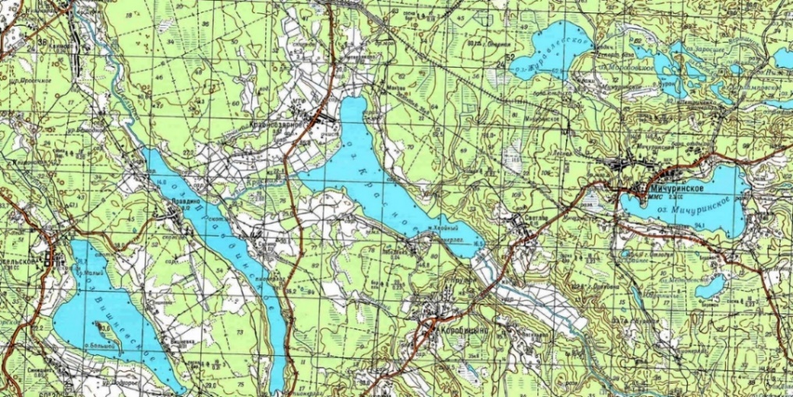

Рисунок 3. Положение озера Красное на топографической карте Выборгского района Ленинградской области Источник: https://putnicki.ru/karta-viborgskogo-rajona/#gallery-1

3.2.Физико-географические характеристики озера Красного

3.2.1. Морфология и гидрология
Озеро Красное расположено на абраионно-аккумулятивной озерно-ледниковой равнине у северного склона Центральной возвышенности. Озерная котловина занимает переуглубленную депрессию криссталических пород при чем глубина врезания достигает 20 метров (Суббето, Кузнецов, 2019). Геологические исследования окрестности озера выявили флювиогляциальные отложения мощностью 87,7 м, залегающие на кристалическом фундаменте представленого биотитовим гнейсом инъецированным плагиоклазовым микроклиновым гранитом. На возвышености под поздне- и послеледноковыми отложениями отмечены 3 горизонта морен, разделенные межморенными песчано-глинистыми осадками общей мощностью 63,7 м, залегающих на кембрийских песчаниках и алевролитах (Малясова, Соколова, 1967).
Северо-восточный берег озера почти на всем протяжении песчаный с сосновым лесом, лугами и пашнями. У уреза воды расположена узкая полоса пляжей. Изредка встречаются каменистые участки в виде россыпей гальки. Южный и юго-западный берега, начиная от устья реки Странницы и кончая истоком реки Красной, сложены валунами, а у уреза воды - галечником и крупным гравием (Кириллова, Распопов 1971).
Само озеро вытянутой формы, в северо-западной части расширяется и образует два залива. Длина озера – 6,9 км, максимальная ширина – 3,0 км, средняя – 1,3 км. Как и большенство озер Карельского перешейка, озеро ориентировано в направлении северо-запад – юго-восток. Северо-западное побережье представляет собой всхолмленную и местами заболоченную равнину, особенно вблизи реки Красной. (Кириллова, Распопов 1971.) Ложе озера - это котловина с плоским широким дном и крутыми склонами, прибрежные мелководья имеют песчаное или песчано-илистое дно, редко каменистое. За узкой прибрежной полосой мелководья начинается обрыв. При среднем многолетнем уровне воды площадь зеркала водоема равна 9,13 км², максимальная глубина – 14,6 м, средняя – 6,6 м. Литоральная зона распространяется до глубины 2.0-2.5 м, протягивается узкой полосой и зани мает 17.3% площади озера (Трифонова, 1988). Вода желто-бурого цвета, прозрачность - около 2 метров.
Из западного залива озера берет начало река Красная. С юго-востока в озеро впадает река Странница – самый крупный из 19 постоянных водотоков, впадающих в него. Всего в озеро впадает 24 постоянных или временных водотоков. Котловина, занимаемая сегодня озером Красным, является фрагментом древней долины Пра-Вуоксы. Она неоднократно служила чашей для многих озерных водоемов в различные геологические эпохи. Донные отложения, формировавшиеся в них, неоднократно подвергались размыву и полному уничтожению в последующие периоды, когда водоем становился проточным. Котловина озера Красное и современная долина реки Странница, впадающей в озеро на юго-восточном берегу, приурочены к древней доледниковой долине. Эта долина в межледниковые периоды и в послеледниковое время служила ложбиной стока талых ледниковых вод.
Строение котловины способствует хорошему перемешиванию воды на всю глубину. Благоприятствует этому и положение озера, совпадающее с направлением господствующих ветров. Летом температура воды отличается однообразием. Придонные слои обычно всего лишь на 2 - 3 градуса холоднее более нагретых поверхностных слоев (Кириллова, Распопов 1971).
Многие озера на Северо-Западе Европейской России характеризуются накоплением железо-марганцевых руд в донных отложениях. По распространению и запасу таких руд, озеро Красное представляет одно из самых представительных. Рудные поля находятся в северо-западной части озера. Руда здесь представлена железо-марганцевыми конкрециями и корками, подстилаемыми глинами. Наиболее крупные конкреции достигают в диаметре 10 см. В настоящее время в озере происходит интенсивная концентрация железа и марганца. Это одно из наиболее рудоносных озер Карельского перешейка. Еще в прошлые столетия здесь добывали железную руду. Толщина слоя руды – до 15 см.
Водная система озера Красное является частью Вуоксинской озерно-речной системы, соединяющей озера Сайма и Ладога. Площадь водосбора озера Красного 168 км² и 18 раз превышает площадь самого озера. Лесистость водосбора составляет 75%. Распаханные территории и луга занимают 22,4%, а болота 2,6% площади водосбора. Поверхность водосбора сложена преимущественно песками, частично суглинками, которые подстилаются мореной и ленточной глинами. В озеро впадает 24 постоянных и временных водотока. Главный приток это река Странница, площадь водосбора которой составляет 82 км² (76,3% этой территории занято лесом, 23,7% — полями и лугами). Сток из озера Красного по реке Красная принимает соседнее озеро Правдинское, которое, в свою очередь, связано с последующими звеньями Вуоксинской системы, прежде всего через оттоку р. Пчелинку. Условия формирования стока на водосборе озера Красное характерны для водосборов лесной зоны северо-запада России. Поверхностный сток наблюдается в начальный период весеннего половодья на льду и промерзшем грунте. После таяния снега и оттаивания почв формирование стока происходит путем стока по относительному водоупору в рыхлых поверхностных почвах (подповерхностный сток), а также в нижележащих почвенных слоях (грунтовый сток). Водоотдача водосбора и суммарное испарение зависят от степени увлажнения поверхностного слоя почв. Уровень озера определяется соотношением притока с водосбора, испарения с водной поверхности и оттока в соседний водоем (Кондратьев, Бовыки, 2003).
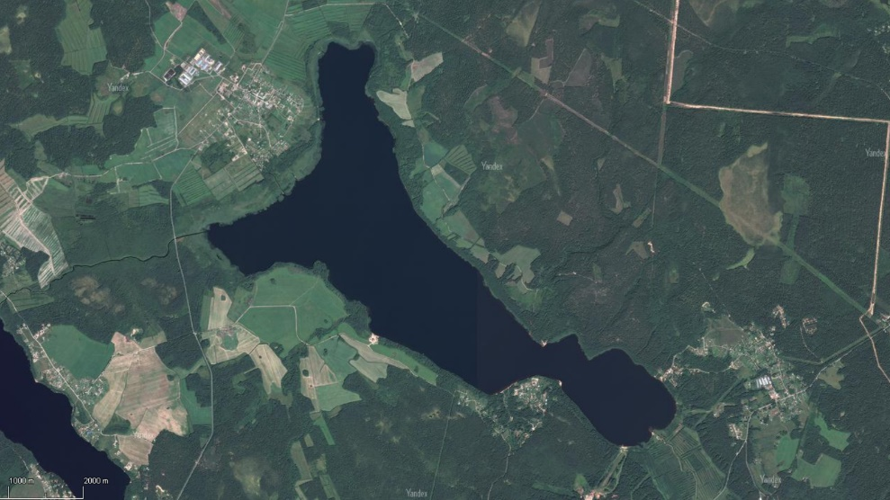

Рисунок 4. Спутниковый снимок озера Красного
Источник: https://yandex.ru/maps/

3.2.2. Флористические и фаунистические характеристики памятника природы «Озеро Красное»
Озеро включено в список ООПТ Ленинградской области как памятник природы «Озеро Красное», что говорит о биоразнообразии и значимости видов которые проживают на данной территории. ООПТ была сформирована 1976 года, а памятник природы занимает площадь от 1012 га. Имеет региональное значение.
Водная растительность на озере занимает небольшие площади вдоль берегов. Прибрежная растительность имеет поясную структуру. К воде примыкают заросли тростника. Далее расположен пояс крупнооосоковых маршей (затопляемых участков берега), переходящих в ивовые заросли. Прибрежные ивовые заросли служат переходом от маршей к лесным сообществам. На первой береговой террасе произрастают черноольховые, осиновые и березовые леса. Наибольшее развитие черноольшаники получили вдоль северо-западного, северо-восточного и юго-восточного берегов. Осинники часто встречаются вдоль западного берега озера: как на первой, так и на склонах между первой и второй террасами. На крутых склонах юго-западного берега распространены осинники с видами спутниками широколиственных древесных пород в травяном ярусе. Деревья достигают 25 м высотой и 34 – 40 см в диаметре. Растительность второй береговой террасы испытала значительную антропогенную трансформацию. В конце XIX века произашло возобновление соснового леса на рубках и в настоящее время там уже расположен сосняк 100-летнего возраста. Подлесок характеризуется присутствием рябины и можжевельника. На северо-восточном склоне берега на опушке сосняка в непосредственной близости от жилых построек обнаружен прострел луговой – редкий европейский вид сухотравных сосновых боров и открытых песков. Список сосудистых растений памятника природы насчитывает 412 видов, из которых 17 охраняются, в том числе прострел луговой, включенный в Красную книгу РФ. В озере отмечены редкие виды водорослей: сине-зеленая водоросль Woronichinia karelica и диатомовая водоросль Acanthoceras zachariasii.
Ихтиофауна озера Красного характеризуется большим разнообразием. В озере встречается 16 видов рыб, таких как ряпушка, снеток, щука, плотва, уклея, лещ, язь, красноперка, густера, пескарь, налим, окунь, ерш, судак, колюшка, а также подкаменщик, занесенный в Красные книги Российской Федерации и Ленинградской области. В притоках озера обитает ручьевая минога. Ряпушка и снеток появились в озере в результате акклиматизации (Кириллова, Распопов 1971). Озеро известно снетками, не уступающими по размерам ильменским. Нерестятся они в заливах вскоре после вскрытия. По реке из соседнего озера приходят сюда для нагула судаки. Поскольку лов сетями запрещен, эти виды рыб не представляют интереса для рыболовов-любителей. Их улов могут составить лещи, окуни, плотва, ерши.
Здесь отмечено около 100 видов птиц. Большинство из них – обычные обитатели лесных, прибрежных и луговых стаций, широко распространенные во всех частях Карельского перешейка. Из числа видов, заслуживающих специального упоминания, следует указать коростеля, обитающего на лугах в северной и западной частях памятника природы.
Набор видов наземных позвоночных животных и их численность весьма ограничены. Это связано со значительным разрушением естественных мест обитания животных и постоянно действующим фактором беспокойства. В истоках реки Красной имеется поселение европейских бобров. В приустьевой части реки Странницы бобры появляются периодически. Кроме того, на территории памятника природы регулярно встречаются заяц-беляк, лисица, американская норка. В лесах немногочисленна белка. На полях и луговинах в массе обитает крот и различные виды полевок (http://www.oopt.aari.ru/oopt/Озеро-Красное).

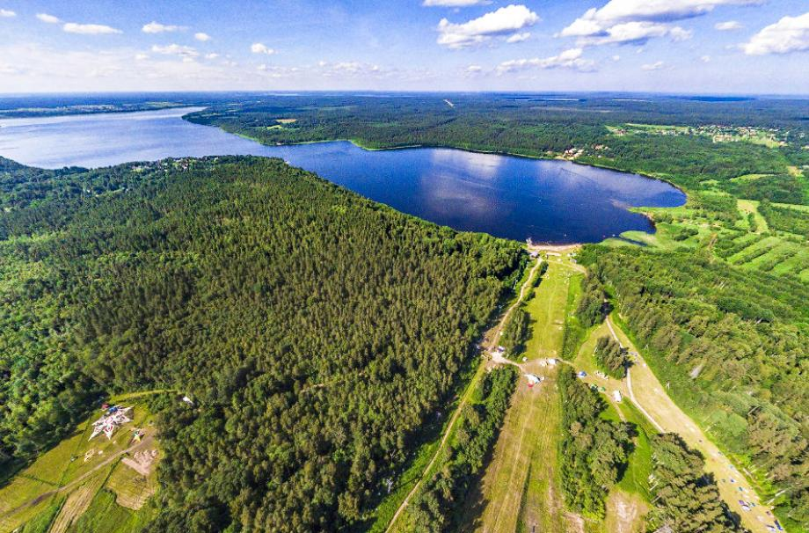

Рисунок 5. Озеро Красное с высоты птичьего полета
Источник: https://poselki-vse.ru/poselki/kottedzhnyy-poselok-svetloe-village

4. МАТЕРИАЛЫ И МЕТОДИЧЕСКИЕ АСПЕКТЫ ИССЛЕДОВАНИЯ

4.1. Сканирование керна
Oбъектом непосредственного исследования являются донные отложения озера Красного. Они добытые специальной буровой установке, в рамках исследования озера в августе 2020 года которым руководил доцент кафедры геоморфологии Института наук о Земле СПбГУ Григорий Борисович Федоров. По полевым данным длина полученного керна составила 23,8 метра и представляет собой колонку непрерывних осадков которую условно можно разделить на две части. Нижняя часть керна – это осадки ленточных глин, а верхняя часть составлена от преимуществено органических остатков (гиттия). Керн был отсканирован стандартным модульным сканером керна (Standard Multi-Sensor Core Logger – MSCL) GeoTek в институте Океанологии им. П.П. Ширшова РАН в Москве. Сердцевина керна была физический разделена на две части, одна из которых является контрольной и вторая по которой ведется литостратиграфическое описание и отбор проб.

Рисунок 6. GeoTek сканер керна Источник: https://www.geotek.co.uk/products/mscl-s/

Мультисенсорные сканеры керна от компании Geotek позволяют быстро, автоматически и одновременно получать качественные геофизические и геохимические данные по различным геологическим образцам. (https://latosca.ru/geologiya-laboratornyye-issledovaniya-kerna/). Свойства осадков, которые можно определить с помощью сканера многочисление и включают в себя: скорость P, S-волны, гамма-плотность, гамма-активность, магнитную восприимчивость (точечную, объемную), химический и минералогический состав, а также можно получить данные по цветной спектрофотометрии и качественную фотодокументацию керна. В зависимости от установленных датчиков и разрешения, MSCL может документировать керн со скоростью до 12 м в час, с разрешением до 0,1 мм (в зависимости от конкретного датчика и комплектации).

4.2. Литостратиграфический метод
Литостратиграфический метод основан на изучении особенностей вещественного состава пород в последовательно пластующихся слоях разреза, выявление макроскопической структуры отложений, текстуры, окраски, характера включений, идентификация основных и второстепенных компонентов отложений и т.д. На основании этих критериев производится расчленение разрезов и их сопоставление. (https://studfile.net/preview/6333891/). Кроме камеральных иследовании многие из литологических признаков, такие как петрографические особенности пород, их окраска, характер слоистости и др., очень наглядны и хорошо устанавливаются непосредственно в поле. Поэтому они обычно являются ведущими при определении границ и объема местных стратиграфических подразделений (свит, серий), используемых в качестве основных картировочных единиц при крупномасштабной геологической съемке.
В рамках описания надо было утвердить о каком осадке идет речь, какaя его структура, что на самом деле соответствовало зернистости, правильно измерить глубину залегания, обнаружить наличие органического вещества или иных включении.

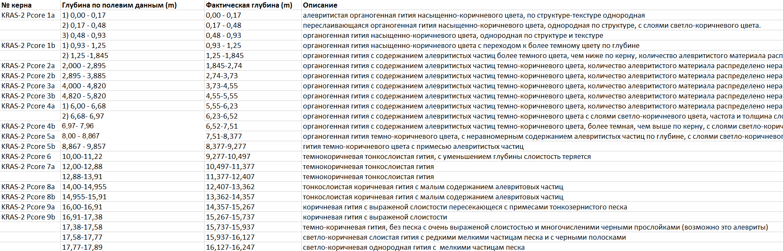

Рисунок 7. Пример таблицы литостратиграфического описания в программе Excel

4.3. Магнитная восприимчивость
Oсновным магнитным параметром горных пород является магнитная восприимчивость - χ. χ является коэффициентом пропорциональности между интенсивностью индуктивного намагничения I, и напряженностью намагничивающего поля: Ii= χT. Магнитную восприимчивость измеряют в 10⁻⁵ ед. SI. Магнитная восприимчивость это способность вещества намагничиватся под действием внешнего магнитного поля.
По магнитным свойствам все вещества делятся на три группы: диамагнитные, парамагнитные и ферромагнитные. У диамагнитных пород магнитная восприимчивость очень мала или отрицательна. К диамагнетикам относятся многие минералы и горные породы, например, кварц, кальцит, каменная соль, плагиоклазы, мрамор, золото, серебро и др. У парамагнитных пород магнитная восприимчивость положительна и также невелика. К парамагнетикам относится большинство осадочных, метаморфических и изверженных пород. Особенно большой и положительной χ (до нескольких единиц СИ) характеризуются ферромагнитные минералы, к которым относятся магнетит, титаномагнетит, ильменит и гематит.
Магнитная восприимчивость большинства горных пород определяется, прежде всего, присутствием и процентным составом ферромагнитных минералов. Среди изверженных пород наибольшей магнитной восприимчивостью обладают ультраосновные и основные породы, слабо- или умеренномагнитные кислые породы. Осадочные породы, за исключением некоторых песчаников и глин, практически немагнитны (https://studfile.net/preview/8888437/page:2/).

4.4. Рентгенофлуоресцентный анализ
Метод рентгенофлуоресцентного анализа основан на зависимости интенсивности рентгеновской флуоресценции от концентрации элемента в образце. При облучении образца мощным потоком излучения рентгеновской трубки возникает характеристическое флуоресцентное излучение атомов, которое пропорционально их концентрации в образце. (В.И. Соболев, 2014).
Рентгенофлуоресцентым сканированием керна донных отложений был получен большой массив данных о элементном составе осадков с очень точним измерением. Шаг измерения состовляет 1 мм, а сведения о элементах представлены в единицах cps (отсчеты в секунду). В целях иследования выбранные самые репрезентативные химические элементы и элементные соотношения, которые лучше всех отображают условия осадконакопления в прошлом. До графического представления распределения химических элементов, исходные данныe были подвергнуты приему нормализации по данным общего рассеяния.
Поэтому многие исследователи используют данные XRF для изучения относительных изменений концентраций элементов с высоким разрешением в образцах керна, используя при этом обычный геохимический анализ избранных образцов для точного определения абсолютных геохимических значений. В экологических исследованиях XRF используется для определения времени воздействия или пространственной и временной протяженности загрязненных горизонтов, которые затем проверяются с использованием обычных геохимических результатов (Gregory et al., 2019).

4.5. Статитичекая оброботка и графическое представление результатов
Для графического представления результатов вертикального распределения магнитной восприимчивости и всех результатов геохимического анализа (это показатели Fe, K, Ca, Si, Ti, S, Mn/Fe, Fe/Ti, Si/Ti, Si/Al, Ti/Zr, Fe/Mn, Rb/Sr, K/Ti Ca/Ti, Zr/Rb) использовалась программа OriginPro 2019. Для графического изображения сводной литологической колонки использовалась программа Starter 3. Статистические и математические операции по данным выполнялись в программе Microsoft Excel.

5. РЕЗУЛЬТАТЫ

5.1. Литостратиграфическое строение осадков
Детальным литостратиграфическим описанием всей колонки донных осадков выделенные 2 зоны (рис. 9). Верхняя зона (зона II) представлена органогенными осадками которые накапливались в периоде голоцена. Их толщина составляет 16,2 метра. На этой глубине происходит смена механического состава. Гиттию заменяет глина и до конца колонка отложений представлена ленточными глинами. Это зона I и она характеризуется чередованием ленточных глин и слоев мелкозернистого песка.
Осадки в зоне II формировалась вымиранием живых организмов водоема в течении несколько последних тысячелетии и по своей структуре достаточно однородные. Гиттия с увеличением глубины становится более слоистой и в нее наблюдается больше обломочного материала в виде алевритистых частиц и песчаной фракции.

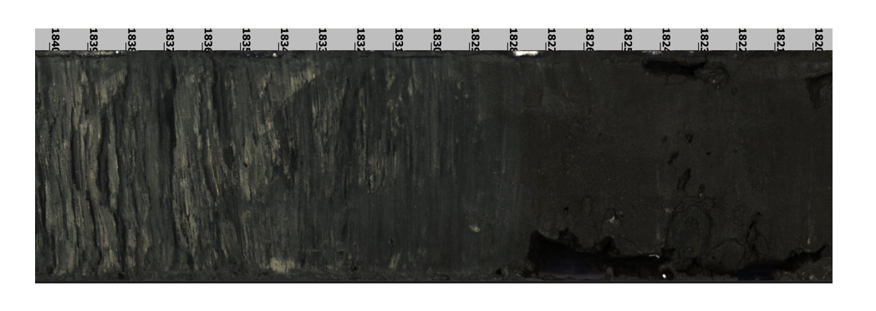

Рисунок 8. Смена условий осадконакопления - переход гиттий в глинистый осадок

Нижняя часть керна позднеледникового возраста говорить о событиях наступивших после дегляциации Карельского перешейка и освобождения суши от ледяного покрова т.е. когда уже формировался первобытный водоем и когда накапливалась глина в зимних периодах и мелкозернистый песок, светлого оттенка, которого поставляли притоки озера в летных условиях. Общая мощность I зоны составляет 5,33 метра.

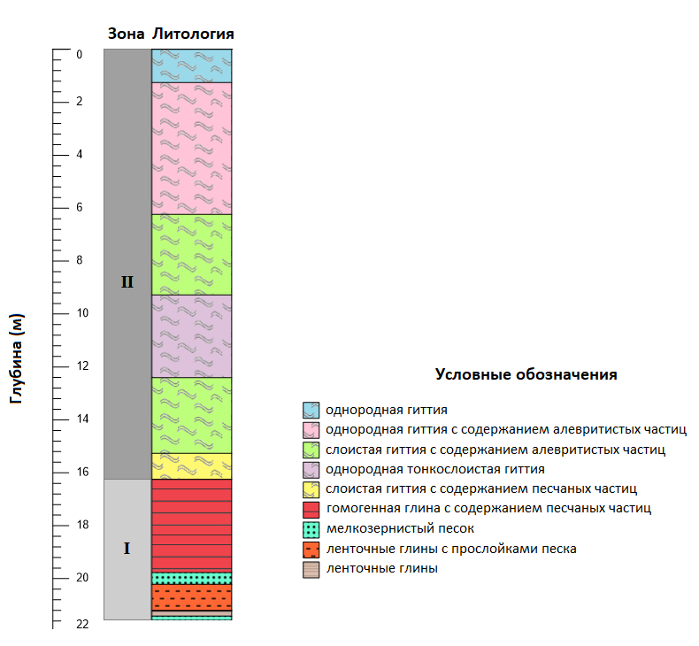

Рисунок 9. Сводная литологическая колонка донных отложений озера Красного

5.2. Физические характеристики отложений
На кривой показателя магнитной восприимчивости (рис. 10) можно разделить две части, которое отличаются абсолютным значением и динамикой изменения. До глубины примерно 15,8 м значения магнитной восприимчивости колебаются в узком диапазоне от 0 до 20 10-5 ед. SI, а потом тенденция увеличения этого параметра непрекращается до конца колонки, достигая максимальные значения на 19-20 м. Таким образом в нижней части разреза наблюдаются максимальные значения (до 72,945 х 10⁻⁵ SI). После пика на 19,55 м значения магнитной восприимчивости имеют тренд спада задержавая высокие значения. На глубине 20,5 м значения снова увеличиваются.
Верхняя часть колонки с низкими значениями магнитной восприимчивости соответствует зоны II где преобладают органические осадки которые по своей природе слабонамагниченные и входят в группу диамагнетиков. Смена значений магнитной восприимчивости следить за изменением механического состава осадка и в зоне I она имеет довольно высокие значения. Эти показатели говорят что в этом периоде снос обломочного материала в озеро был максимальный и в совокупности свидетельствует о высокой интенсивности эрозии и низкой биопродуктивности водоема.

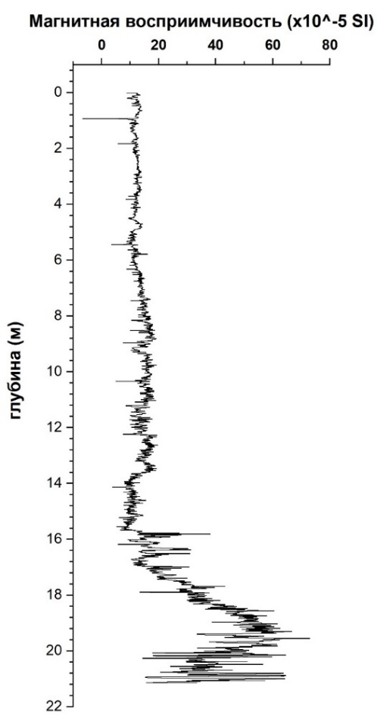

Рисунок 10. График изменения магнитной восприимчивости донных осадков

5.3. Анализ геохимических свойств осадков
На основе анализа графиков изменения концентрации химических элементов отмечается синхронное колебание содержания литофильных элементов, в том числе, железа, титана, кальция, кремния и калия (рисунок 11). Врхняя часть (литологическая зона II) сравнительного графика, литологический представленого органогенным илам, демонстрирует устойчивое синхронное изменение ряда элементов (Si, Ca, Fe), а похожим образом ведут себя и графики титана и калия (рис 11). Это часть монотонная, без резких колебаний, но все-таки некоторая изменчивость и закономерность кривой распределения замечаются. Например, если внимательно проанализируем графики Si и Ca можно определить высокую схожесть. Сегменты с уровнях 5,53-7,47 м, 7,47-9,21 м и 10,28-12,38 м очень хорошо сопоставляютя между вышеупомянутими элементами. Только график Fe отличается вышим абсолютними значениями, по сравнению с остальными элементами, и тредном спада после достижения пика на 13,46 м. Графики отдельных элементов идеально следят за самой заметной сменой литологических характеристики отложений, где органогенные илы переходят в ленточные глины на глубине 16,15/16,20 м. На такой глубине на кривых всех элементов замечается резкое увеличение значений после маленького спада на глубине 16 метров.
Более выраженная динамика изменения концентрации химических элементов наблюдается в нижней части колонки (литологическая зона I). В подзоне Iг происходит постепенное увеличение концентраций элементов, но наиболее высокие значения элементы достигают на уровне 17,65-19,45 м. Это подзона I-в и у всех элементов наблюдаются максимальные значения (и до 6 раз бобльше чем средняя концентрация в зоне II). Она довольно равномерно представлена высокими концентрациями которую сопровождает почти полное отсутствие любого тренда кривой. На середине подзоны, а точнее на глубине 18,40 м, появляется заметный синхронный спад значений, но быстро снова устанавливаются высокие значения концентрации. Начиная с глубины 19,45 м наблюдается уменьшение значений, с абсолютными значениями которые чуть выше чем в подзоне Iг. Уже на 20,20 м восстанавливаются высокие концентрации, но только до двадцать первого метра где значения снижаются до конца колонки. Последний сегмент представляет подзону Ia.
На рисунке 12 представленные графики вертикального распределения серы и соотношения Mn/Fe, Fe/Ti, Si/Ti. Эти графики отличаются как от графика отдельных элементов так и между собой, но определенные повторения все равно замечаются. Это касается графиков Fe/Ti и Si/Ti и графиков S и Mn/Fe.
Графики Fe/Ti и Si/Ti максимальные значения содержать в верхней части колонки до примерно глубины 9,2 м. В этих пределах находятся большое количество пиков которые равномерно распределены. Один из самых заметных пиков находится на уровне 16,12 м на границе первой и второй зоне. В зоне I значения низкой интенсивности с минимальными концентрациями на всю глубину керна.
Распределение соотношения Mn/Fe стремительно повышает свои значения до глубины 14,6 м, а потом постепенно идет на спад до конца колонки. Самые большие значения проявляет в интервале глубин - 9,26-16,1 м. График серы показывает равномерный тренд увеличения значений до 16,2 метра, потом понижает концентрации которые удержавают средние значения для данного графика.

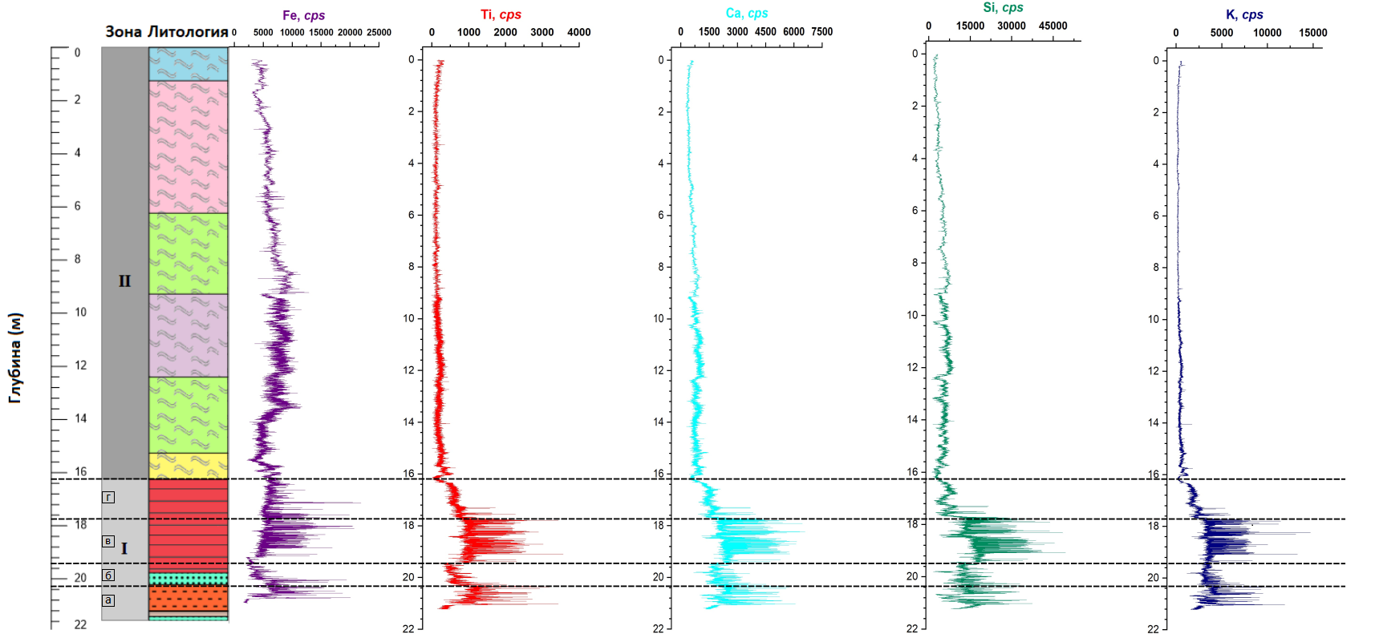

Рисунок 11. Литологическое строение и сравнительный график вертикального распределения содержания литофильных элементов (Fe, Ti, Ca, Si, K

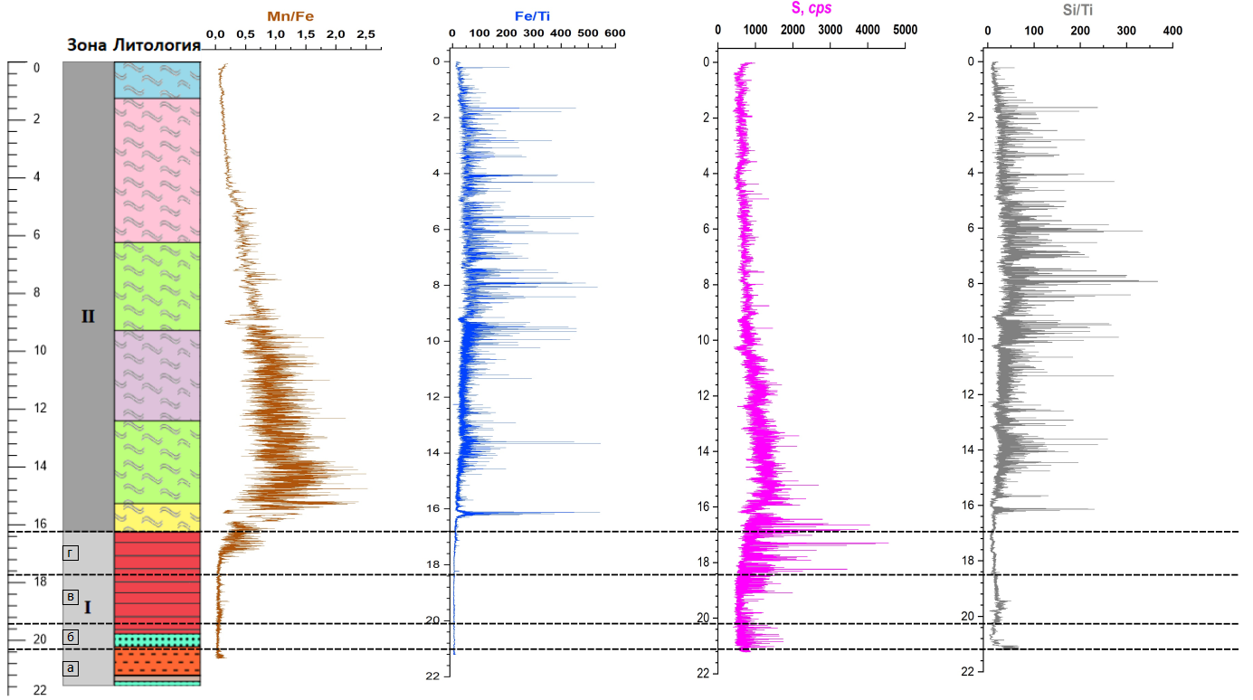

Рисунок 12. Литологическое строение и сравнительный график вертикального распределения соотоношения литофильных элементов (Mn/Fe, Fe/Ti, Si/Ti) и S
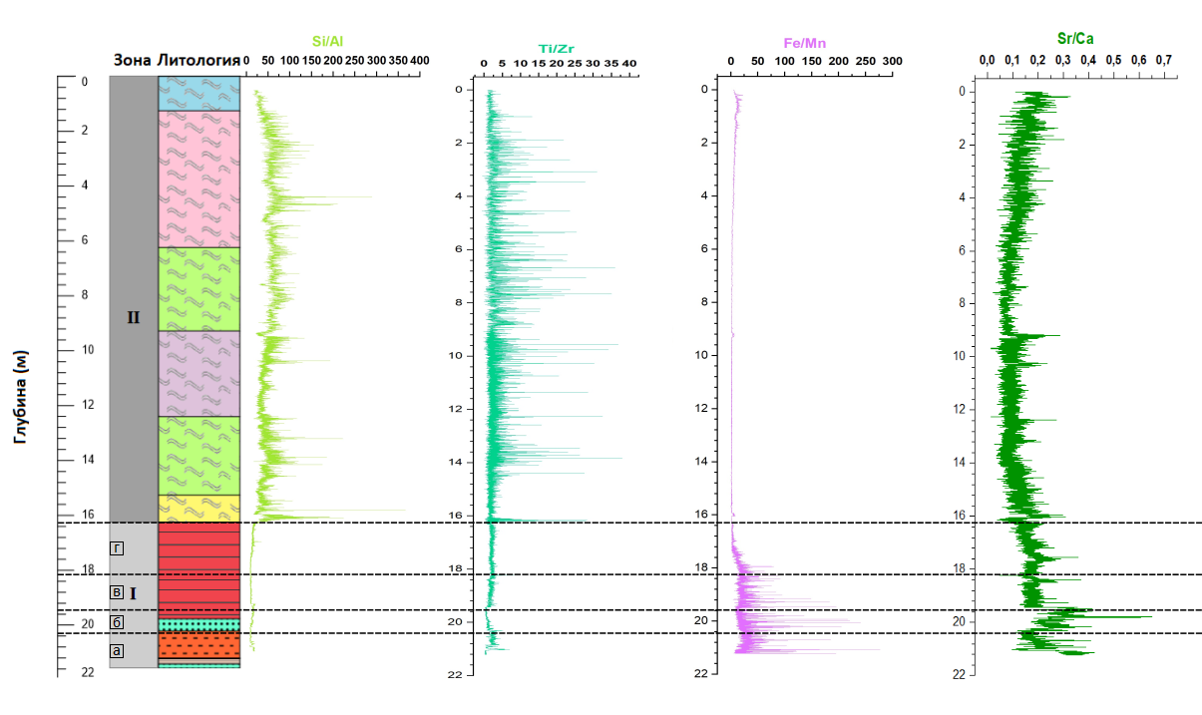

Рисунок 13. Литологическое строение и сравнительный график вертикального распределения соотоношения элементов (Si/Al, Ti/Zr, Fe/Mn и Sr/Ca)

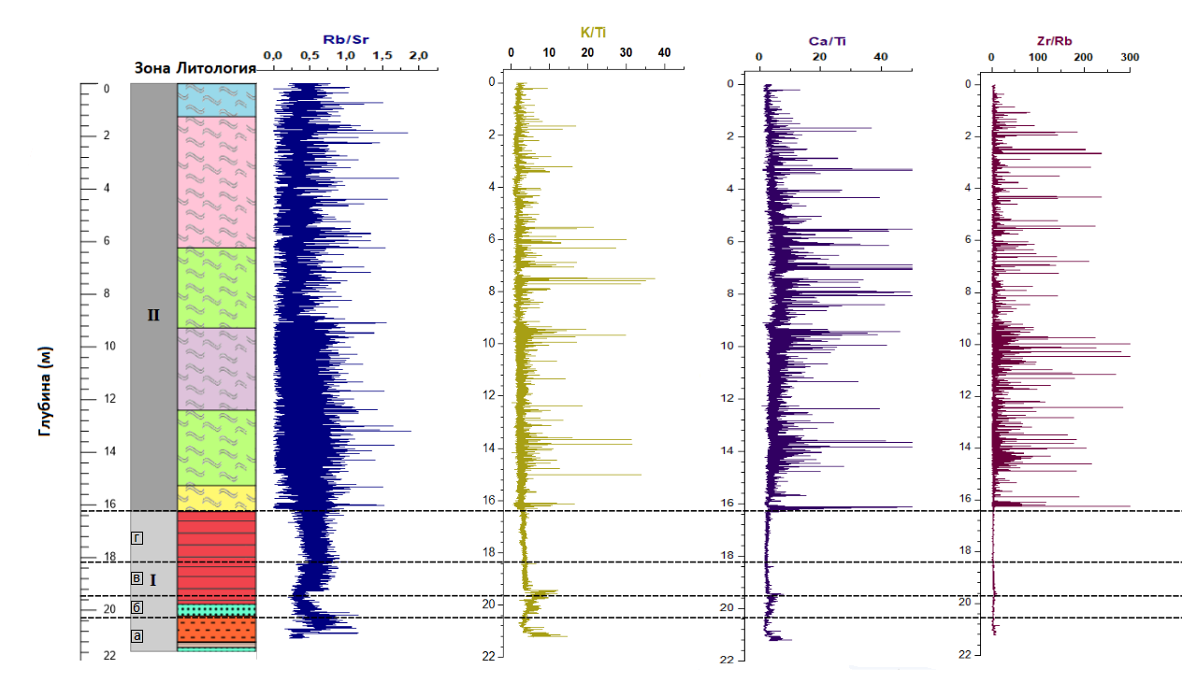

Рисунок 14. Литологическое строение и сравнительный график вертикального распределения соотоношения элементов (Rb/Sr, K/Ti Ca/Ti, Zr/Rb)

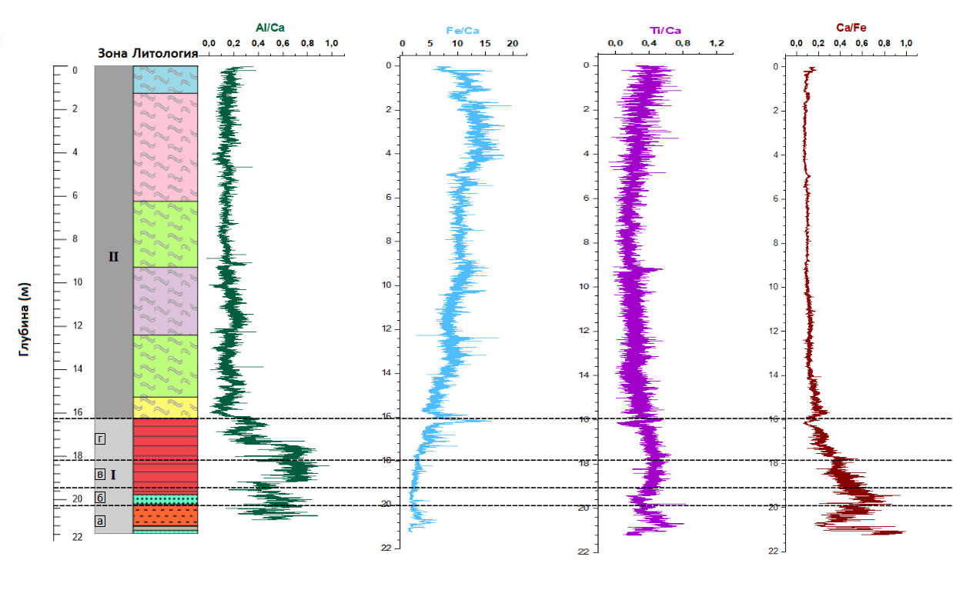

Рисунок 15. Литологическое строение и сравнительный график вертикального распределения соотоношения элементов (Al/Ca, Fe/Ca, Ti/Ca и Ca/Fe)

6. ОСНОВНЫЕ ЭТАПЫ И УСЛОВИЯ ОЗЕРНОГО ОСАДКОНАКОПЛЕНИЯ

Литологический критерий выделил две зоны в колонке донных отложений, нижную которая представлена глинистими осадками (зона I – 16,2-21,57 м) и верхную органическую часть предствлена гитией (зона II – 0-16,2 м). Динамика геохимических изменении основных литофильных элементов разделила первую зону на более мелкие сегменты т.е. подзоны (подзоны I а-г). В зоне I происходило самое сильное поступление обломочного материала в водоем, о чем свидетельствует повышение концентрации литофильных элемнетов (Si, Ca, K, Ti) (рис. 11), результаты магнитной восприимчевости и литологические характеристики с преобладанием песчаных и глинистих отложений. Такие признаки характеризуют терригенный тип осадконакопления. Титан относительно неподвижный элемент, он присутствует в качестве распространенного компонента в различных минеральных фазах (например: рутил, титаномагнетит) и, таким образом, обычно связан с поступлением обломков (Wennrich et al., 2014).
В периодах которые соответствуют подзонам I-а и I-в происходила максимальная аллогенная аккумуляция и тогда на суше доминировал поверхностный снос и климат был относительно холодный. Высокие значения Al/Ca в этих подзонах интерпретируются как периоды с усиленным речным стоком и отностится к влажной этапе внутренних районов (Davies et al., 2015). Среди этих двух периодах резкое уменьшение неорганогеннoй компоненты осадков и своего рода приостановка литогенной аккумуляции показывает переход к более благоприятним и теплым климатическим характеристикам палеосреды, с низкой интенсивностью эрозии в водосборном бассейне.
График Ca/Ti (рис. 14) хорошо показывает отностительное изменение литогенного и биогенного осадконакопления. В районе глубин 0-16,2 метра наблюдается много пиков измерений, а самый большой пик на 16,2 м где и по литологическим данным просходит смена биогенного и литогенного осадконаколения. Высокая интенсивность показателя Ca/Fe в подзонах I-а, I-б, I-г наряду с резким уменьшением содержания Fe/Ca свидетельствует о притоке терригенного материала. Равномерное увеличение Ti/Ca в зоне I потверждает такие выводы.
Соотношение Mn/Fe используется для оценки окислительно-восстановительных условий (Peti, Augustinus, 2022). Более высокие значения Mn/Fe используются для вывода о более кислородных условиях поскольку Mn легче восстанавливается в бескислородных условиях, чем Fe. В верхней части колонки параметр обладает устойчивим трендом возрастании значений. Тем не менее, первые четыре метра относительно низкие значения Mn/Fe указывают на ухудшение обстановки в водоеме для биоты т.е. на бескислородные условия. Усиление увеличения данного индикатора в интервале 9-15 метров и максимальная его выраженость на глубине 14-16 метров, можно отнести к периоду осадконакопления в максимально кислородным условиям в озере по всей глубине колонки. В этом периоде интенсивно накапливалась гиттия и биопродуктивность озера была очень высокая. В зоне I устойчиво низкие и постоянные отношения Mn/Fe указывают на восстановительные условия. Также, высокие значения серы в этой зоне потверждают такое предположение (Несторов et al., 2019). Кроме того, в подзонах I-а и I-г соотношение Fe/Mn заметно увеличевается и может свидетельствовать o восстоновительных условий осадконакопления. Tаким образом получаем более дробную инфорамцию о динамике редокс условий.
В подзоне I-г постепенное возрастание параметра Mn/Fe говорит о плавном обогощении водоема кислородом и органической продукции. Граница голоцен/позднеледниковые в данном случае не резкая. Увеличение значения Mn/Fe на глубине 9-15 м можно отнести к регрессии воды и сокращении площади водоема в раннем голоцене (Садоков, 2022). В верхней половины колонки уменьшение Mn/Fe идет в сторону увеличения водоема до современного уровня.
Низкое значение индикатора K/Ti в верхней части колонки до глубини 10,2 м означает уменьшение физического выветривания и уменьшение отложений глины. Действительно, в этой части доминируют органогенные осадки. В подзонах I-г и I-в постепенно возрастает значение соотношения K/Ti, задержавая относительно низкие значения, что говорит о увеличению интенсивности накопления глинистых осадков (Davies et al., 2015). В подзонах I-а и I-б это увеличение еще ярче выражено с незначительным спадом на 21 метре. В этих подзонах высокие значения данного индикатора подтверждают ухудшенные условия окружающей среды с сильным физическим выветриванием и холодным климатом.
Высокие значения в зоне II соотношения Fe/Ti свидетельствуют о выпадении в осадок редокс-реакционного железа, потому что этот индикатор используется в качестве показателя диагенетического обогащения железом и для избытка Fe по сравнению с базальтовыми литогенными значениями, причем высокие значения указывают на дополнительные источники материала, богатого железом. Резкий спад значений на глубине 9,2 которое замечается на графиков нескольких показателей связанх с железом, таких как Fe и Mn/Fe, скорее всего указывает на приостановление процесса осадконакопления железной компоненты. В зоне I очень низкая интенсивность соотношения Fe/Ti, начиная с семнадцатого метра до конца колонки, демонстрирует незначительное поступление железа в водоем.
Отношение Rb/Sr можно использовать в качестве показателя химического выветривания в водосборе и, таким образом, косвенно в качестве индикатора холодных и теплых периодов развития климата. Стронций поверхностным стоком поступает в водоем в виде свободного стронция при химическом выветривании. Таким образом увеличивается количество стронция в озерных отложениях за счет физической адсорбции (органическим веществом) и/или химического осаждения (карбонаты) (Fernández et al., 2013). Sr имеет тенденцию быть более подвижным в теплых и влажных условиях. Вертикальное распределение этого отношения довольно устойчивое, но в зоне I наблюдаются определенные колебания. В подзоне I-г значения задержавают высокую интенсивность как и в вышележащей толще. Уже в подзоне I-в происходит постепенное уменьшение значений и предпологательно изменение условия среды к благоприятным. Низкое значение отношения Rb/Sr в подзоне I-б связано с увеличением химического выветривания и указывает на период развития среды в сторону более теплого и влажного климата. В подзоне I-а замечается рост этого палеогеографического показателя что может соответсвовать похолоданию и аридизации палеоклимата.
Значения отношения Si/Al и Zr/Rb в зоне II осадков указывают на благоприятние условия ландшафтной среды (Stuart et al., 2020). Это особо выражено в интервалах глубин: 4-5 м и 12,3-14,2 м. Увеличение содержания Ti в нижней половины колонки и резкий спад показателя Zr/Rb указывает на большее поступление обломочного материала из мелкозернистых источников.
Отношение Ca/Ti отражает содержание биогенных карбонатов (Davies et al., 2015). На самом деле, можно считать что соотношение Ca/Ti в целом отражает биогенную продуктивность. На графике преобладают пики этого прокси именно в части с органогенными осадками, с тем что их частота увеличивается в глубинах 5-10 м. На образование биогенного кремнезема в зоне II указывают высокие значения Si/Ti и Si/Al в интервале глубин 4-9 м и 13-15 м.

Таблица 1. Реконструкция палеогеографической среды на основе динамике геохимических показателей по литостратиграфическим подразделениям
Зона/подзона | Глубина (м) | Геохимические признаки | Режим седиментации | Интерпретация
I-а | 20,20-21,57 | Высокая концентрация литофильных элеменов, спад Rb/Sr, увеличение K/Ti и Fe/Mn | минерагенный | Усилен поверхностный снос, холодный и аридный климат, восстоновительные условия, физическое выветривание
I-б | 19,45-20,20 | Уменьшение содержания литофильных элеменов, низкое значение Rb/Sr | минерагенный | Поступление обломочного материала снижается,  химическое выветривание теплый и влажный климат
I-в | 17,65-19,45 | Максимальные значения литофильных элеменов, спад Rb/Sr, увеличение K/Ti | минерагенный | Накопления глинистых осадков, климат умеренный, усилен речной сток и поступление кластического материала
I-г | 16,2-17,65 | Увеличение концентрация литофильных элеменов, рост Fe/Mn, Al/Ca, Rb/Sr | минерагенный | Накопление глинистых осадков, восстоновительные условия, похолодание климата
II | 0-16,2 | Стабильное низкое значение литофильных элементов (K, Ca, Fe, Si), высокие значения Fe/Ti, Si/Ti | органогенный | Теплый и влажный климат, окислительные условия, динамика изменения площади водоема, накопление биогенных отложений

Органогенный режим доминировал в голоценовом этапе осадконакопления (зона II) и тогда накапливалась мощная толща коричневой гиттии. Озерная продукция была интенсивная, придонные воды были обогащенные кислородом и обеспечивали возможность развитию буйной растительности. Климат был теплый и влажный, с не сильно выраженой динамокой. Это период с уменьшением физического выветривания и приостановлением накопления глинстых отложений. Исключительно откладывались остатки вымерших организмов. Предполагается что в раннем голоцене водоем сократил свою площадь, что может быть связано с периодом исчезновения Балтийского ледникого озера и формирований водоемов меньшей терриотории распространения и меньших глубин.
Зона I в целом представляет позднеледниковий и довольно изменчивий этап процесса озерного осадконакопления. Тогда доминировало поступление терригенного материала которые вносили талые ледниковые воды что означается как минерагенный режим седиментации. Динамика колебний геохимических показателей разделила зону I на несколько самостоятельных подразделений с различним условиям осадконакопления. В подзоне I-г климат был холодный, накапливались глинистые осадки. Похожие условия наблюдаются и в подзоне I-а когда доминировало физическое выветривание, в большом количестве поступал терригеный материал на счет усиленого поверхностного сноса и преобладали восстоновительные условия.
Подзона I-в обладает максимальным значениям литофильных элеменов и соответствено значительным поступлением кластического материала. Это было обеспечено усилением речного стока в водосборном бассейне и умереным климатом с возможно мноогочисленным этапам интенсивного выпадения атмосферных осадков. В хронологически предыдущей подзоне I-б, в связи с уменьшением содержания литофильных элементов, поступление обломочного материала было относительно низкое. Тогда в водосборе преобладало химическое выветривание, а климат можно охарактеризовать как теплый и влажный.

ЗАКЛЮЧЕНИЕ

После дегляциации территория Карельского перешейка подвергалась динамичными событиями, прежде всего гидрологическими. Формировались моря, озера, соединялись и изолировались водоемы и постепенно образовалась современная гидрологическая сеть. На примере изучения донных отложения озера Красного была реконстурирована палеогеографическая среда в центральной части Карельского перешейка. Литостратиграфические и геохимические сведения показали два типа режимов осадконакопления – органогенный голоценовой и минерогенный позднеледниковий. Большая толща органогенных осадков свидетельствует о благоприятном климате и хорошими условиями для развития озерных организмов. Позднеледниковую часть представляет толща ленточных глин, а на основе геохимического анализа полученные довольно изменчивие результаты которые показали разнообразную смену позднеледниковых условий, касающийся палеоклимата и палеоседиментации. Происходила смена периодов с более теплыми условиями и преобладанием химического выветривания и перидов с более холодными условиями и усиленным терригенным сносом.
В данной работе использовались очень точные геофизические и геохимические методы с высокой надежностью полученных данных. Первый раз в изучении озера Красного был применен такой современный подход для изучения реконструкции палеогеографических обстановок. Он дал большое количество очень ценных информации, но для комплексного исследования условий окружающей среды в прошлом необходимо включить целый ряд палеогеографических методов. Прежде всего это биостратиграфические методы (диатомовый анализ, спорово-пыльцевой анализ), методы датировки и методы получения данных о органическом углероде и азоте. Образцы из керна для таких анализов уже отобранные и будущие исследования могут существенно дополнить интерпретаци данной работе. Только тогда можно получить полноценную картину изменения условия палеосреды в позднеледниковое и голоценовое время в центральной части Карельского перешейка.

СПИСОК ЛИТЕРАТУРЫ
- Абрамова С.А., Гей Н.А., Грейсер Е.Л., Давыдова Н.Н., Казарцева Т.И., Квасов Д.Д., Линьков А.Г. Федоров Б.Н. Геоакустическое зондирование озера Красного Известия Всесоюзного географического общества 1966, 350-355с
- Вишневская Е.М., Давыдова Н.Н. История озера Красного (Карельский перешеек) по данным диатомового анализа // История озер Северо-Запада. Материалы I Симпозиума по истории озер северо-запада СССР. Л.: Геогр. об-во СССР, 1967. С. 161–185.
- Калесник С.В. Советский Союз: географическое описание: в 22 т. // Акрамов, З.М. Калесник С.В. / М. : Мысль.- Узбекистан. 1967. – С. 318.
- Кириллова В. А., Распопов, И. М. Озера Ленинградской области Ленинград : Лениздат, 1971. – 152 с
- Кондратьев С.А., Бовыки И.В. Влияние возможных климатических изменений на гидрологический режим системы водосбор — озеро Журмал: Метеорология и гидрология, 2003.
- Кузнецов Д.Д, Субетто Д.А. Стратиграфия донных отложений озер Карельского перешейка . Москва.: ГЕОС, 2019.
- Малясова Е.С., Соколова Л.Ф. Новые данные по стратиграфии озерных отложений центральной части Карельского перешейка. // История озер Северо-Запада. Л., 1967, с. 154-161
- Нестеров Е.М., Морозов Д.А., Маркова М.А., Егоров П.И. Боброва А.М. Геохимическая индикация озерных отложений на Северо-Западе РФ. Проблемы региональной экологии 47-55, 2019.
- Озера Карельского перешейка: Лимнол. циклы оз. Красного : [Сборник статей] Отв. ред. акад. С. В. Калесник] ; АН СССР. Сов. нац. ком. по Междунар. биол. программе. Лаб. озероведения. - Ленинград : Наука. Ленингр. отд-ние, 1971. - 531 с.
- Распопов, И.М, Русанов А.Г. Видовое и ценотическое разнообразие макрофитов озера Красного в многолетнем аспекте, Фиторазнообразие Восточной Европы, 2010.
- Ростова И.В. Северное Приладожье: красота и тайны открытия: краеведческий путеводитель по маршруту «Книжный путь-2019»: сост.– Санкт-Петербург, 2019.
- Садоков Д.О. История озерного осадконакопления в северной части Молого-Шекснинской низменности в позднеледниковье и раннем голоцене, кандидатская диссертация, 2022.
- Сакса А.И. Карельский перешеек: Формирование природного и историко-географического ландшафта. Институт истории материальной культуры РАН, 2006.
- Соболев В.И. Рентгенофлуоресцентный анализ, Издательство Томского политехнического университета 2014.
- Суббето Д.А. История формирования Ладожского озера и его соединения с Балтийским морем. Российский государственный педагогический университет им. А. И. Герцена, Санкт-Петербург, 2007.
- Субетто Д. А. Донные отложения озер: Палеолимнологические реконструкции: Научная монография. — СПб.: Изд-во РГПУ им А. И. Герцена, 2009. — 339 с
- Трифонова И.С. Многолетние исследования (1964-1984) оз. Красного как опыт экологического мониторинга мезотрофного озера // Методические аспекты лимнологического мониторинга. Л.: Наука. 1988. С. 5-8.
- Шелехова, Т.С., Слуковский, З.И., Лаврова, Н.Б. Методы исследования донных отложений озер Карелии /– Петрозаводск : Карельский научный центр РАН, 2020. – 111 с.
- Davies S.J., Lamb H.F. and Roberts S.J. Micro-XRF core scanning in palaeolimnology: recent developments / Micro-XRF studies of sediment cores: applications of a non-destructive tool for the environmental sciences, Developments in palaeoenvironmental research. - I.W. Croudace, R.G. Rothwell. (Eds.). – 2015. – Vol. 17, P. 189-226
- Fernández, M., Björck, S., Wohlfarth, B. et al. Diatom assemblage changes in lacustrine sediments from Isla de los Estados, southernmost South America, in response to shifts in the southwesterly wind belt during the last deglaciation. J Paleolimnol 50, 433–446, 2013.
- Gregory R.B Braden, Timothy R. Patterson, Eduard G. Reinhardt, Jennifer M. Galloway Helen M. Roe An evaluation of methodologies for calibrating Itrax X-ray fluorescence counts with ICP-MS concentration data for discrete sediment samples Chemical Geology Volume 521, 5 September 2019, Pages 12-27
- Peti, L., Augustinus, P.C. Micro-XRF-inferred depositional history of the Orakei maar lake sediment sequence, Auckland, New Zealand. J Paleolimnol 67, 327–344 (2022).
- Stuart A. Vyse, Ulrike Herzschuh, Andrei A. Andreev, Lyudmila A. Pestryakova, Bernhard Diekmann, Simon J. Armitage, Boris K. Biskaborn, Geochemical and sedimentological responses of arctic glacial Lake Ilirney, chukotka (far east Russia) to palaeoenvironmental change since ∼51.8 ka BP,Quaternary Science Reviews,Volume 247,2020.
- Wennrich, V., Minyuk, P. S., Borkhodoev, V., Francke, A., Ritter, B., Nowaczyk, N. R., Sauerbrey, M. A., Brigham-Grette, J., and Melles, M.: Pliocene to Pleistocene climate and environmental history of Lake El'gygytgyn, Far East Russian Arctic, based on high-resolution inorganic geochemistry data, Clim. Past, 10, 1381–1399, 2014.

Интернет источники:
https://bigenc.ru/c/karel-skii-peresheek-7b6a2f (Дата обращения: 10.09.2022).
https://studfile.net/preview/8888437/page:2/ (Дата обращения: 05.09.2022).
https://studfile.net/preview/6333891/ (Дата обращения: 02.03.2023).
http://www.oopt.aari.ru/oopt/Озеро-Красное (Дата обращения: 10.09.2022).
http://limno.org.ru/about_inst/structure/branch/ (Дата обращения: 15.09.2022).
https://latosca.ru/geologiya-laboratornyye-issledovaniya-kerna/ (Дата обращения 22.11.2022).

